Министерство образования и науки РФ

федеральное государственное автономное образовательное учреждение высшего образования

«Омский государственный технический университет»

|  |  |
| --- | --- |
| Факультет (институт) | *Информационных технологий и компьютерных систем* |
|  |  |
| Кафедра | *Информатики и вычислительной техники* |
|  |  |

Расчетно-графическая работа

|  |  |
| --- | --- |
| по дисциплине | *Программирование* |
|  |  |
| на тему | Разработка программы расчета значений функций, решения нелинейного уравнения и вычисления интеграла |

Пояснительная записка

|  |  |
| --- | --- |
| Шифр проекта | 020-РГР-09.03.01-№п/п-ПЗ |

|  |  |  |  |  |  |  |  |  |  |  |  |  |
| --- | --- | --- | --- | --- | --- | --- | --- | --- | --- | --- | --- | --- |
|  |  |  | Студента | | | | Плотникова Леонида Петровича | | | | | |
|  |  |  |  | | | | фамилия, имя, отчество полностью | | | | | |
|  |  |  | Курс | *1* |  | | | Группа | | **ИВТ-**232 | |  |
|  |  |  |  |  | |  | | |  |  | |  |
|  |  |  | Направление (специальность) | | | | | | | *09.03.01 –* | | |
|  |  |  | *Информатика и вычислительная техника* | | | | | | | | | |
|  |  |  | код, наименование | | | | | | | | | |
|  |  |  | Руководитель | | | | *к.т.н., доцент* | | | | | |
|  |  |  |  | | | | ученая степень, звание | | | | | |
|  |  |  | *Шафеева О.П.* | | | | | | | | | |
|  |  |  | фамилия, инициалы | | | | | | | | | |
|  |  |  | Выполнил (а) | | | |  | | | | | |
|  |  |  |  | | | | дата, подпись студента | | | | | |
|  |  |  |  | | | | | | | | | |
|  |  |  | Работа защищен (а) с количеством баллов | | | | | | | |  | |

|  |  |  |  |  |  |
| --- | --- | --- | --- | --- | --- |
|  |  | дата, подпись руководителя |  |  |  |

Омск 2024

Содержание

Текстовая формулировка заданий 3

Математическая формулировка заданий 4

Общая схема алгоритма 5

Детальные схемы алгоритмов 6

Разработка пользовательского интерфейса 8

Текст программы 12

Список литературы 13

# Текстовая формулировка заданий

Задание 1:

Разработать схему алгоритма, написать и отладить программу для расчета и построения графиков двух функций (результаты расчетов должны храниться в виде массивов и распечатываться в виде таблицы) необходимо выделить наибольшее и наименьшее значения для каждой из функций. Добавить в нее решение нелинейного уравнения и вычисления приближенного значения определенного интеграла по заданию преподавателя.

6. a=-; b=; n=20; F1(x)=2-cos(x); F2(x)= $\sqrt{x+4}$

Задание 2:

Разработать программу нахождения корней уравнения f(x)=0 на интервале [a,b] с точностью e=0.001 (интервал подобрать или рассчитать самостоятельно). При реализации можно использовать метод половинного деления (бисекции) или метод хорд:

6. 0,5 + cos(x) - 2x sin(x) = 0.

Задание 3:

Разработать программу для вычисления значения определенного интеграла на интервале [а,b] (a, b подобрать самостоятельно) численными методами прямоугольников и трапеций для следующих вариантов:

8. 

Интервал интегрирования разбить равномерно на N>50 частей

# Математическая формулировка заданий

Задание 1:

Для нахождения значения функции нужно рассчитать среднюю дистанцию между интервалами по формуле: md = |b - a| / n

Аргументу нужно задать начальное значение интервала. Далее в итерационном цикле нужно рассчитывать значение x, увеличивая его на md и подставлять x в функции до тех пор, пока цикл не выполнит n операций.

Задание 2:

Для метода хорд:

Вычисляем значение интервала x=a-(f(a)*(b-a))/(f(b)-f(a)). Далее перемещаем точку a в точку b(a=b), и точку b перемещаем в точку x(b=x). Повторяем вычисления в итерационном цикле до тех пор, пока не выполнится условие |f(x)|> = e

Для метода половинного деления(бисекции):

Вычисляем значение интервала x=(a+b)/2. Проверяются знаки функций f(a) и f(x) на концах отрезка [a,x], для чего вычисляется их произведение. Если f(a)*f(x)<0, то корень расположен на отрезке на отрезке [a,x]. Тогда нужно точку b переместить в точку x(b=x). Иначе, если f(a)*f(x)>0, то корень расположен на отрезке [x,b]ю Тогда нужно точку a переместить в точку x(a=x). Вычисления повторяются до тех пор, пока не выполнится условие b-a>=e.

Задание 3:

Для метода прямоугольников:

Приближенное значение определенного интеграла вычисляется как сумма площадей N прямоугольников, построенных на интервале интегрирования [a,b]. Интеграл [a,b] разбивается на N равных частей длиной h=(b-a)/N, на каждой из которых строится прямоугольник с высотой, равной значению функции в центре участка с координатой.

Для метода трапеций:

Интервал [a,b] разбивается на N равных частей длиной h=(b-a)/N, на каждой из которых строится трапеция. Приближенное значение интеграла определяется суммой площадей трапеций, построенных на интервале [a,b].

Для метода Симпсона:

Интервал [a, b] разбивается на N равных частей длиной h=(b-a)/N. На каждом подинтервале используется параболическая аппроксимация подынтегральной функции. Приближенное значение интеграла определяется взвешенной суммой значений функции в узловых точках: на концах интервалов и в серединах подинтервалов.

# Общая схема алгоритма

Расчетно-графическая работа содержит в себе следующие задачи:

1. Вывод информации об авторе
2. Отображение графической заставки
3. Расчет двух функций с выводом результатов на экран в виде таблицы
4. Построение графиков этих функций
5. Решение уравнения
6. Вычисление интеграла

Для удобства навигации между программами было разработано меню, управление в котором осуществляется при помощи мышки. Для выбора нужной программы требуется навестись мышкой на нужный пункт меню и нажать левую кнопку мыши. Для того чтобы вернуться из подпрограммы обратно в меню требуется нажать кнопку закрытия окна или кнопку «Вернуться назад», чтобы выйти из графической заставки нужно нажать любую клавишу.

На рисунке 1 представлена общая схема алгоритма:

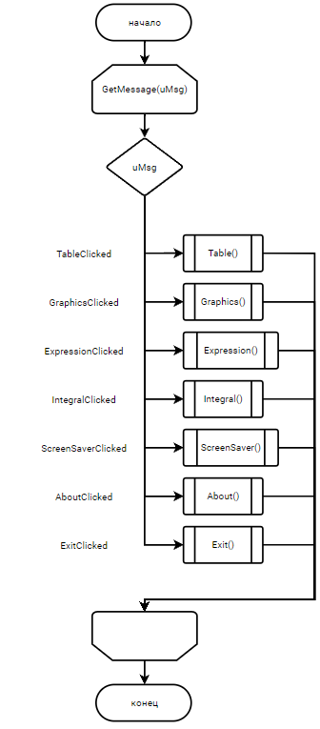

Рисунок 1. Общая схема алгоритма

# Детальные схемы алгоритмов

На рисунке 2 представлена схема алгоритма вычисления двух функций, которые в последствии выводятся в таблицу. В начале задаются a, b рассчитываем шаг md. Используя цикл for, рассчитываем значения функций, а затем отдаем данные для вывода их в таблицу.

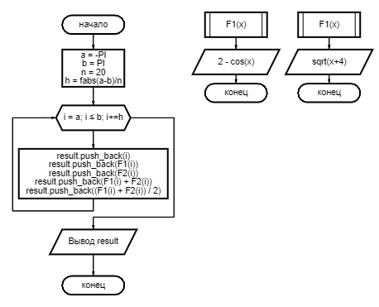

Рисунок 2. Схема алгоритма для вычисления F1 и F2

На рисунке 3 представлена схема алгоритма вычисления корней уравнения половинного деления и методом хорд.

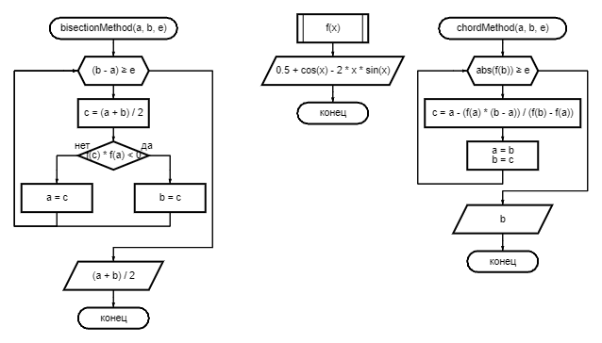

Рисунок 3. Схема алгоритма вычисления корней уравнения методом половинного деления и методом хорд

На рисунке 4 представлена схема алгоритма решения определенного интеграла методом прямоугольников, трапеции и методом Симпсона.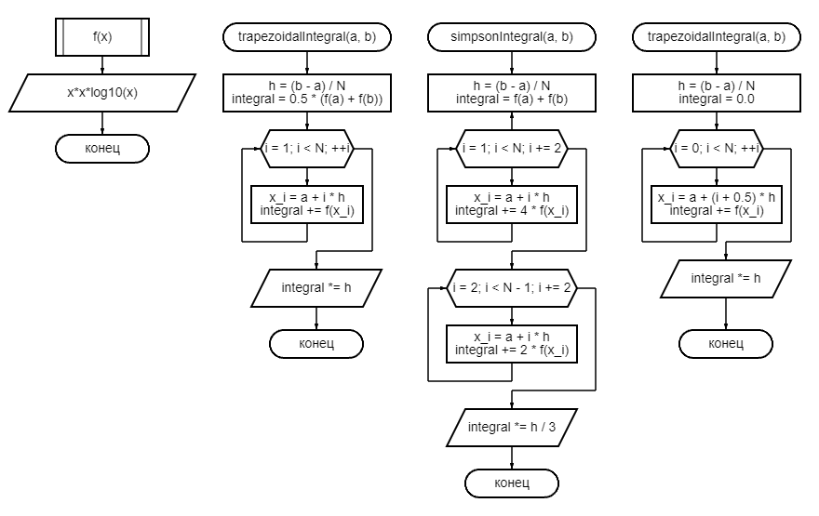

Рисунок 4. Схема алгоритма определенного интеграла методом прямоугольников, трапеций и методом Симпсона

# Разработка пользовательского интерфейса

На рисунке 5 представлено меню пользователя. В главном меню перечислены все основные подпрограммы. Для навигации и перемещения по подпрограммам нужно навестись мышкой на нужный пункт и нажать левую кнопку мыши.

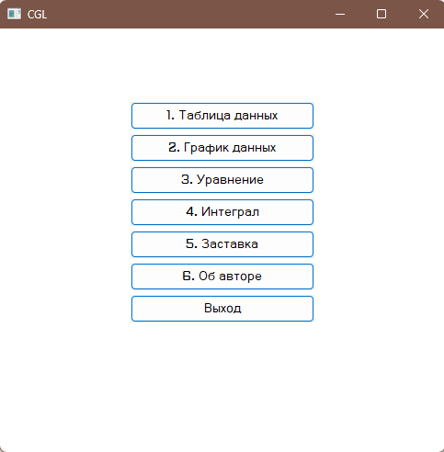

Рисунок . Главное, меню программы.

На рисунке 6 представлена таблица с функциями F1 и F2. Максимальные и минимальные элементы выведены под таблицей и выделены определенными цветами.

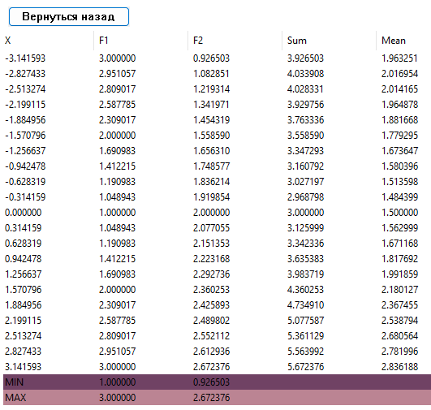

Рисунок . Таблица с рассчитанными функциями F1 и F2.

На рисунке 7 представлен график, построенный на сайте mathway.com

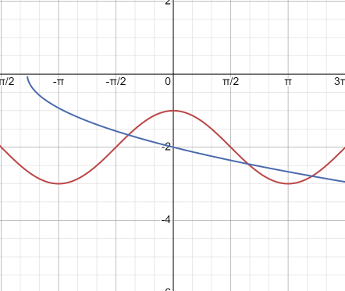

Рисунок . График функций в mathway.com

На рисунке 8 показано построение графиков функций программой.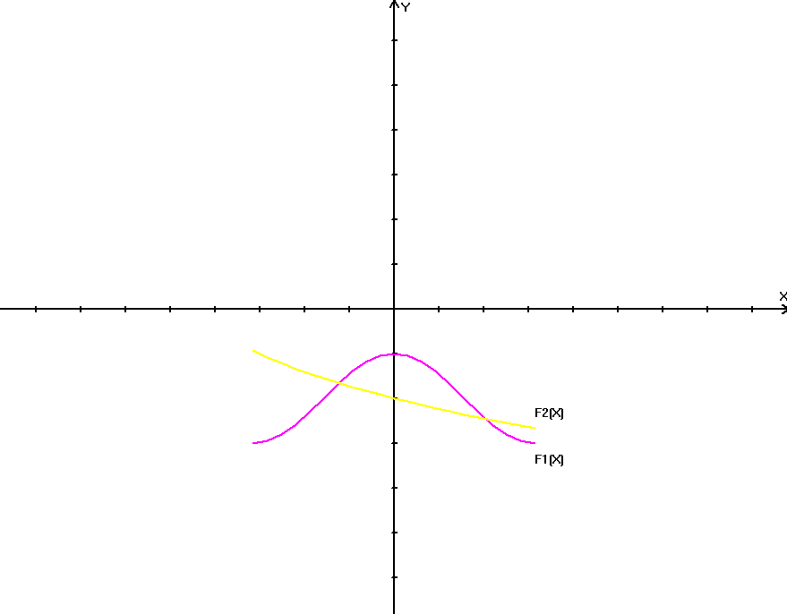

Рисунок . Графики функций, построенные программой

На рисунке 9 показано решение уравнения методом половинного деления и методом хорд.

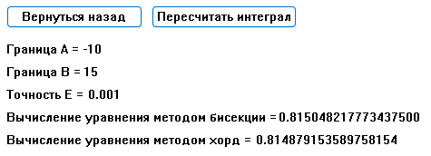

Рисунок . Решения уравнения методом половинного деления и методом хорд

На рисунке 10 показано решение определенного интеграла методом прямоугольников, трапеций и методом Симпсона.

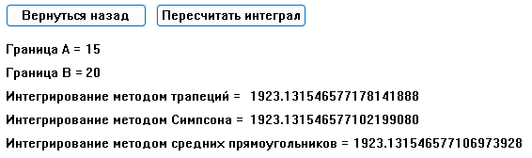

Рисунок . Решение определенного интеграла методом прямоугольников, трапеций и методом Симпсона.

На рисунке 11 представлена информация об авторе.

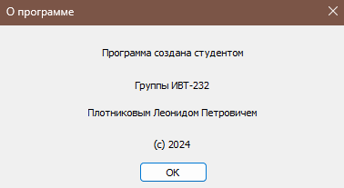

Рисунок . Информация об авторе

На рисунке 12 изображена анимация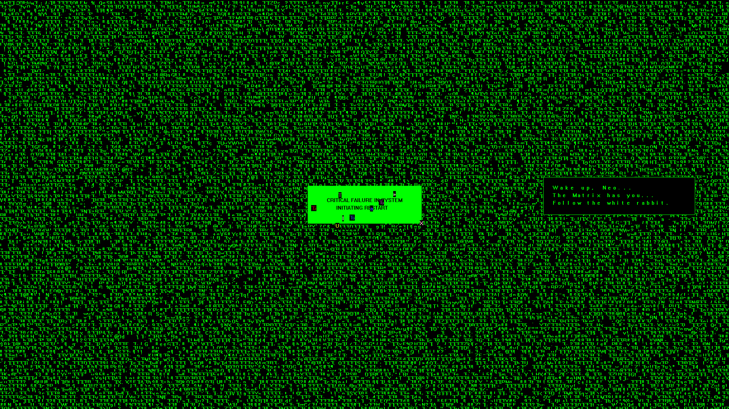

Рисунок . Анимация

# Текст программы

# Список литературы